Nom : _______________________________

Cours d’aide à la réussite
Première secondaire – Session 1 – Cours 2
Les preuves géométriques

POUR MIEUX COMPRENDRE :

Une justification est un énoncé qui soutient le calcul effectué.

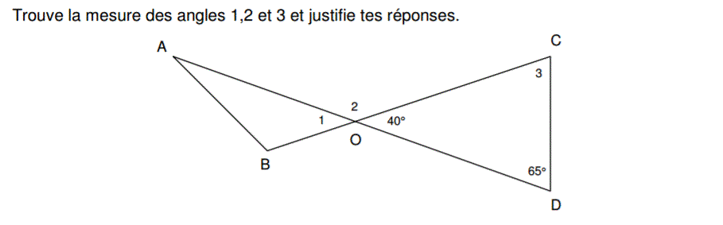
Exemple :

Calculs | Justifications
$m∠1=m∠COD=40°$ | Les angles opposés par le sommet sont isométriques.
$m∠2=180-m∠COD$  $=180-40=40°$ | Les angles sont supplémentaires et adjacents.
$m∠3=180-(m∠CDO+m∠COD)$  $=180-\left(40+65\right)=75°$ | La somme de la mesure des angles intérieurs d’un triangle est 180°.

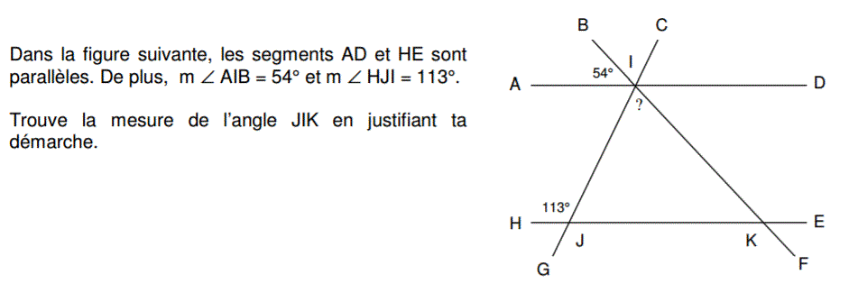
Calculs | Justifications
$m∠AIC=$

$m∠BIC=$

$m∠JIK=$

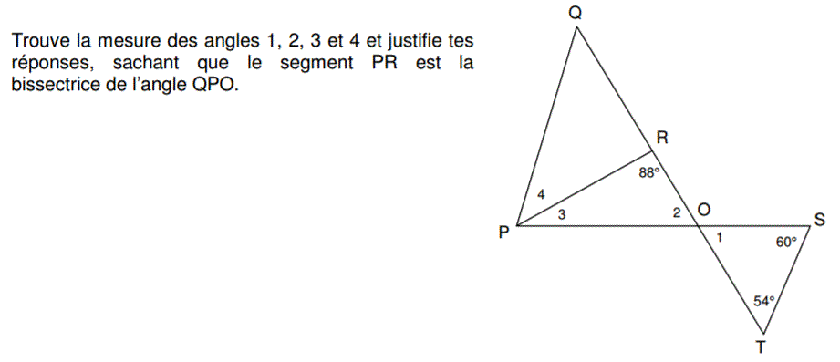

Calculs | Justifications
$m∠1=$

$m∠2=$

$m∠3=$

$m∠4=$

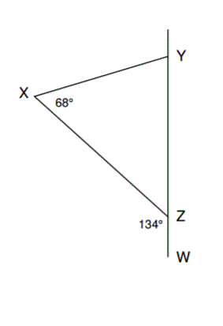
Trouve la mesure de l’angle XYZ en justifiant chacune des étapes.

Calculs | Justifications

À TOI DE JOUER :

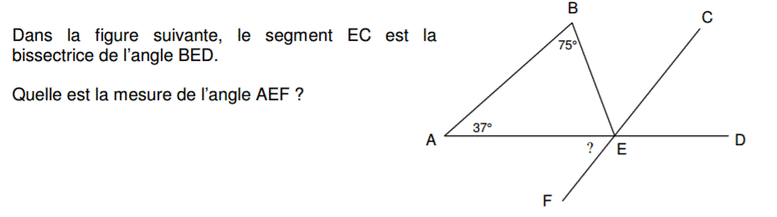
Calculs | Justifications
$m∠AEB=$

$m∠BED=$

$m∠CED=$

$m∠AEF=$

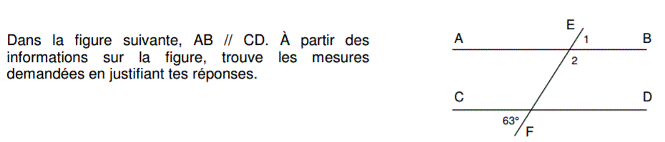
Calculs | Justifications
$m∠1=$

$m∠2=$

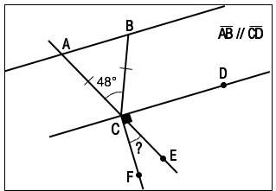
- Détermine la mesure de l’angle ECF.

Calculs | Justifications
$m∠BAC=$

$m∠DCE=$

$m∠ECF=$

- Dans la figure ci-contre, $\overline{BC}$ est la bissectrice de l’angle ADC. La mesure de l’angle BAD est 120° et l’angle ABD mesure 41°.

Calculs | Justifications
$m∠ADB=$

$m∠BDC=$

$m∠CBD=$

- Le périmètre du triangle ABC ci-contre est 34 mm. La mesure du côté BC est 12 mm, celle de l’angle BAC, 68°, et celle de l’angle ACB, 56°.

Calculs | Justifications
$m∠B=$

$m\overline{AB}=$

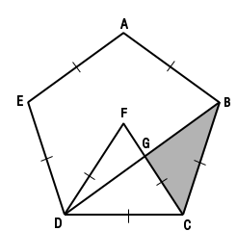
- Le pentagone régulier ABCDE est découpé par sa diagonale BD pour créer un trapèze isocèle et un triangle isocèle. À l’intérieur du polygone, le point F a été placé pour créer un triangle équilatéral (ce n’est pas le centre).
Calculs | Justifications
$m∠AED=$

$m∠EDB=$

$m∠GDC=$

$m∠GBC=$

$m∠GCD=$

$m∠GCB=$

$m∠BGC=$

- Complétez.
A
B
C
D
8 cm
140 °
- $m∠A=$ __________, car dans un parallélogramme, les angles consécutifs sont ____________________.
- $m∠D=$ __________, car dans un parallélogramme, les angles opposés sont ______________________.
- $m\overline{AD}=$ __________, car dans un parallélogramme, les côtés opposés sont _____________________ deux à deux.

- À partir de ce rectangle, déduisez les mesures demandées et justifiez-les.
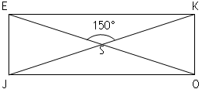
- Le triangle KSE est ________________, car dans un rectangle, les diagonales sont ____________________ et se coupent ____________________.
- $m∠KES=$ ____________, car un triangle isocèle est aussi ____________.

R
E
S
U
O
42°
- ROUE est un losange.

- Le triangle ESU est _______________, car dans un losange, les diagonales ___________________________.
- $m∠SOR=$ ________, car dans un triangle rectangle, les angles aigus sont _______________________.

- La figure RSVP est un losange et $m\overline{SW}=2 cm$. Déduisez les mesures demandées et justifiez-les.
Calcul | Justification
$m\overline{SV}=$
$m∠V=$
$m\overline{SP}=$
$m∠SWR=$
- La figure CHAT est un rectangle et $m\overline{HO}=5 cm$. Trouve les mesures demandées et justifie-les.

SUITE DU NUMÉRO AU VERSO…
Calcul | Justification
$m\overline{CA}=$
$m\overline{CH}=$
$m∠HCA=$

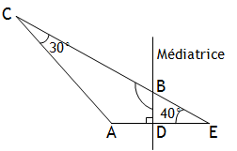
- Trouvez les mesures demandées et justifiez-les.

Calcul | Justification
$m∠A=$
$m∠BDE=$
$m∠EBD=$
$m∠CBD=$

